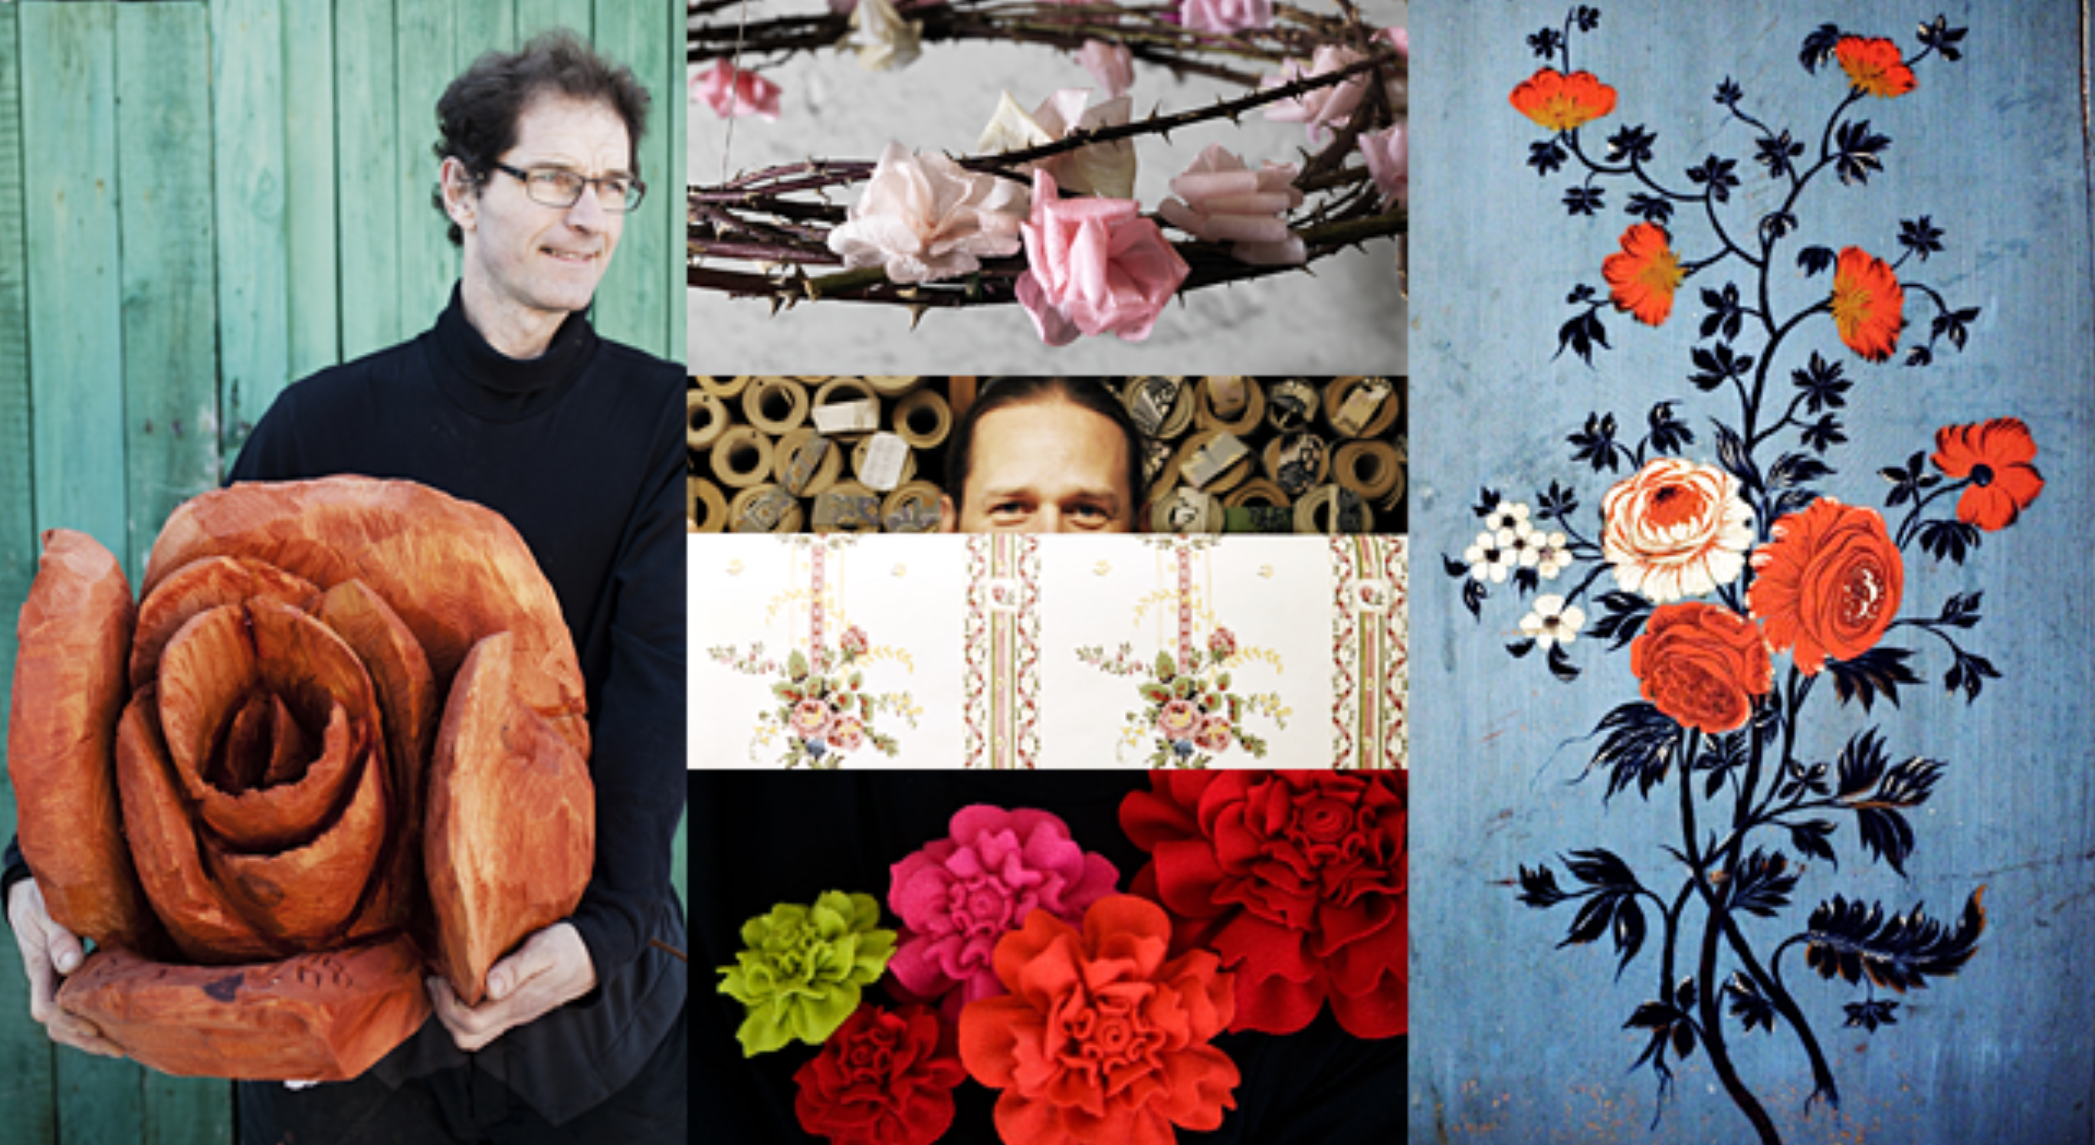
2012-05-29
Rosor, traditioner och nationalism
Just nu strömmar rosor av järn in från hela världen till två smeder i Norge. Snart ska de bli till ett monument över alla som mördades på Utøya. Rosen är en laddad symbol men också mycket spridd och kan stå för både högt och lågt. I nya Hemslöjd läser du om hur slöjdade rosor kan väcka flammande debatt eller erbjuda en förankring i traditionen i både Dalarna och Teheran.

Det har varit öppet mål för främlingsfientliga grupper att ta sig an folkkulturen, hembygds- och hemslöjdsfrågor eftersom ingen annan politisk gruppering gjort det. Det menar Alexander Bengtsson på stiftelsen Expo. Har hemslöjden ett arv att göra upp med? Läs diskussionen i nya Hemslöjd.

Vi träffar också Hasti Radpour som överfört rosenmotiv från persiska mattor till måleri på svepaskar, Bengt-Erik Nilsson, vars motorsågade rosor i Umeå orsakade en våldsam konstdebatt, och Karin Holmberg som har rosenbroderier på en munkjacka att tacka för sin karriär.

Missa inte heller Thomas Tidholms krönika om skogarna som håller på att försvinna: ”Många uttrycker kärlek till skogen och berättar vilken frid för sina själar de hittar där. Det är djupt känt, men jag kan undra: I vilken skog har de varit, och var det länge sedan?”
Nya numret av Hemslöjd når prenumeranterna vecka 22 och finns ute i butik från 5 juni. För mer info och pressbilder kontakta redaktionen@hemslojd-tidningen.se eller ring
08-54 54 94 42

